**Лабораторное занятие №1.**

**Проектирование структуры базы данных. Нормализация таблиц.**

**Лабораторное (практическое) занятие** рассчитано на 2 часа, относится к теме «Эволюция компьютерных сетей»

**Формируемые компетенции:** ОК.1-9 ПК 2.1 - 2.4

**Цель:** познакомить с понятием "концептуальная модель", научиться правильно использовать принципы нормализации при проектировании базы данных.

**Методическое и техническое обеспечение:** IBM PC-совместимый компьютер.

**Теоретические сведения**

**Исходные данные**

Студент получает индивидуальный вариант исходных данных с кратким описанием предметной области, который используется при выполнении всех лабораторных работ. При этом каждая очередная лабораторная работа является продолжением выполненной ранее и поэтому они должны обязательно выполняться последовательно.

**Постановка задачи**

Пусть некоторая риэлтерская контора "Аренда Minus" специализируется на заключении договоров аренды жилых помещений. Круг клиентов-арендаторов "Аренда Minus" не стабилен. Необходимо автоматизировать процесс регистрации и хранения договоров аренды.

**Проектирование базы данных и процессов предметной области**

➢ **Разработка концептуальной модели системы**

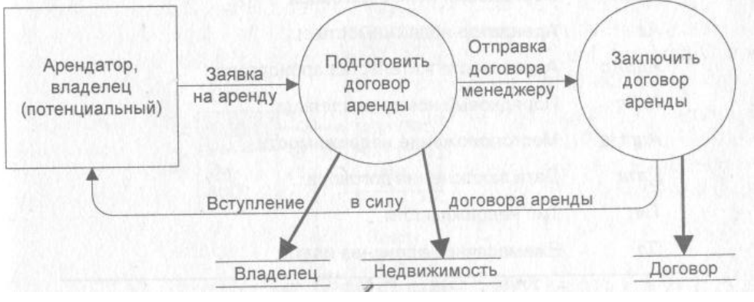

Концептуальная модель аренды объектов недвижимости

➢ **Проектирование базы данных**

В соответствии с концептуальной моделью заключения договора аренды определим атрибуты отношений.

Таблица 1-Атрибуты отношений

|  |  |  |
| --- | --- | --- |
| **Отношение** | **Атрибут** | **Описание** |
| **Владелец** | №Вл | Порядковый номер владельца |
| Вл | Владелец недвижимости |
| АдрВл | Адрес места жительства владельца |
| **Договор** | №Дог | Порядковый номер договора |
| Ар | Арендатор недвижимости |
| АдрАр | Адрес места жительства арендатора |
| №Вл | Порядковый номер владельца |
| АдрНд | Местоположение недвижимости |
| Дата | Дата заключения договора |
| **Недвижимость** | АдрНд | Местоположение недвижимости |
| Тип | Тип недвижимости |
| Пл | Ежемесячная арендная плата |

Для данных отношений имеют место следующие функциональные зависимости: №Вл → Вл, АдрВл; №Дог → Ар, АдрАр, №Вл, АдрНд, Дата и АдрНд→ Tun → Пл. Представляя транзитивную функциональную зависимость как две полных: АдрНд→Tun и Tun→Пл, окончательно получим следующие отношения:

Владелец(№Вл. Вл, АдрВл), Договор(№Дог, Ар, АдрАр, №Вл, АдрНд, Дата), Недвижимость(АдрНд. Тип) и Плата(Тип, Пл).

➢ **Обозначение таблиц и полей**

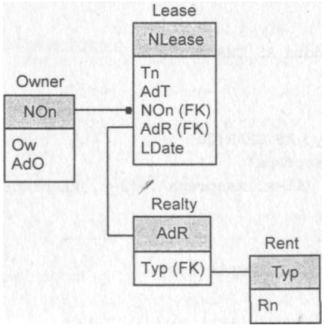

Таблица 2- Схема базы данных "Аренда Minus"

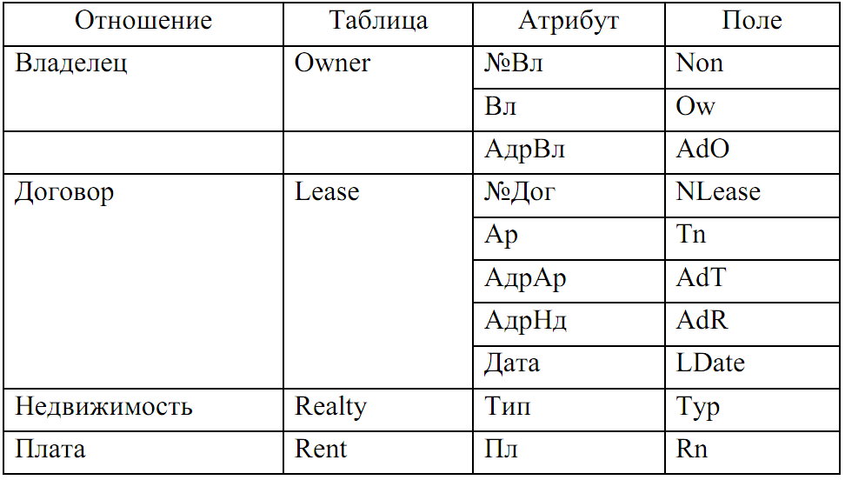

**Индивидуальные задания.**

**Вариант 1.**

1. Создать базу данных «Лучшие песни», которая содержит следующие данные:

- Во-первых, информацию о песнях: наименование песни, наименование группы, время звучания, год создания, кол-во проданных копий, цена, примечание.

- Во-вторых, информацию о исполнителях: фамилия исполнителя, имя исполнителя, отчество исполнителя, год рождения исполнителя, город, улица, дом, группа в которой выступает, песни исполнителя, примечание.

- В-третьих информацию о продюсерах: фамилия продюсера, имя продюсера, отчество продюсера, дата рождения продюсера, город, улица, дом, телефон, продюсируемые исполнители, примечание .

1. Спроектировать и создать необходимые таблицы для хранения данных. Заполнить каждую таблицу не менее чем по 25 записей. Связать таблицы между собой.

**Вариант 2**

1. Создать базу данных «Книги», которая содержит следующие данные:

- Во-первых, информацию о книгах: название книги; год выпуска; редакция; данные автора(ов); цена книги; тираж; количество страниц, примечание.

- Во-вторых, информацию об авторах: фамилия, имя, отчество автора; количество произведений; год рождения автора; город, улица, дом , кв. автора; телефон; книги автора; примечание.

- В-третьих, информацию о книжных магазинах: название магазина; город, улица, дом магазина; площадь занимаемая магазином; фамилия директора; количество рабочих мест; телефон; книг имеющиеся в наличии в магазине; объём продаж в месяц.

1. Спроектировать и создать необходимые таблицы для хранения данных. Заполнить каждую таблицу не менее чем по 25 записей. Связать таблицы между собой.

**Вариант 3**

1. Создать базу данных «Фильмы», которая содержит следующие данные:

- Во-первых, информацию о фильмах: название фильма; жанр фильма, продюсер фильма, время просмотра, год создания, тираж фильма, гонорар фильма, примечание.

- Во-вторых, информацию о продюсерах: фамилия продюсера, имя продюсера, год рождения продюсера, семейное положение продюсера, город продюсера, улица продюсера, номер дома продюсера, Телефон продюсера, фильмы продюсера, примечание.

- В-третьих, информацию о кинотеатрах: название кинотеатра, город, дом, количество мест, дата начала показа, дата конца показа, название фильмов, цена билета, количество непроданных билетов.

1. Спроектировать и создать необходимые таблицы для хранения данных. Заполнить каждую таблицу не менее чем по 25 записей. Связать таблицы между собой.

**Вариант 4**

1. Создать базу данных «Товары на складе», которая содержит следующие данные:

- Во-первых, информацию о товарах: наименование товара, вес товара, дата изготовления, срок годности, цена, фирма производитель, кол-во товара, примечание;

- Во-вторых, информацию о контрагентах: название фирмы; город, улица, дом контрагента; телефон; факс; банк; номер расчетного счета; фамилия, имя, отчество директора, примечание;

- В-третьих, информацию о сделках купли продажи: продавец, покупатель, товар, количество товара, цена за единицу товара, дата сделки.

1. Спроектировать и создать необходимые таблицы для хранения данных. Заполнить каждую таблицу не менее чем по 25 записей. Связать таблицы между собой.

**Вариант 5**

1. Создать базу данных «Косметика», которая содержит следующие данные:

- Во-первых, информацию о косметике: наименование косметики, цена, фирма производитель, вес, дата изготовления, срок годности, примечание.

- Во-вторых, информацию о контрагентах: название фирмы; город, улица, дом контрагента; телефон; факс; банк; номер расчетного счета; фамилия, имя, отчество директора, примечание;

- В-третьих, информацию о сделках купли продажи: продавец, покупатель, товар, количество товара, цена за единицу товара, дата сделки.

1. Спроектировать и создать необходимые таблицы для хранения данных. Заполнить каждую таблицу не менее чем по 25 записей. Связать таблицы между собой.

**Вариант 6**

1. Создать базу данных «Автомобили», которая содержит следующие данные:

- Во-первых, информацию об автомобилях: марка автомобиля, фирма производителя, цвет автомобиля, объем двигателя, количество лошадиных сил, пробег автомобиля, цена автомобиля, дата изготовления, привод автомобиля, примечание.

- Во-вторых, информацию о контрагентах: название фирмы; город, улица, дом контрагента; телефон; факс; банк; номер расчетного счета; фамилия, имя, отчество директора, примечание;

- В-третьих, информацию о сделках купли продажи: продавец, покупатель, товар, количество товара, цена за единицу товара, дата сделки.

1. Спроектировать и создать необходимые таблицы для хранения данных. Заполнить каждую таблицу не менее чем по 25 записей. Связать таблицы между собой.

**Вариант 7**

* 1. Создать базу данных «Техника», которая содержит следующие данные:

- Во-первых, информацию о электронной технике: марка аппаратуры, цвет, параметры, наличие пульта управления, вес, цена, дата изготовления, кол-во единиц в наличии, гарантия, примечание.

- Во-вторых, информацию о магазинах: название магазина, адрес, телефон магазина, количество рабочих, фамилия директора, имя, отчество директора, продаваемая техника, примечание.

- В-третьих, информацию о сделках купли продажи: продавец, покупатель, товар, количество товара, цена за единицу товара, дата сделки.

* 1. Спроектировать и создать необходимые таблицы для хранения данных. Заполнить каждую таблицу не менее чем по 25 записей. Связать таблицы между собой.

**Вариант 8**

1. Создать базу данных «Духи», которая содержит следующие данные:

- Во-первых, информацию о духах: наименование духов, цвет, аромат, марка духов, объем, фирма производитель, дата изготовления, цена, кол-во едениц, примечание.

- Во-вторых, информацию о магазинах: название магазина, адрес, телефон магазина, количество рабочих, фамилия, имя, отчество директора, продаваемые духи, примечание.

- В-третьих, информацию о производителях: страна производителя, Название производителя, Город производителя, Улица производителя, Дом производителя, Телефон производителя, Факс производителя, Фамилия директора, Имя директора, Отчество директора, Количество духов производимых в год.

1. Спроектировать и создать необходимые таблицы для хранения данных. Заполнить каждую таблицу не менее чем по 25 записей. Связать таблицы между собой.

**Вариант 9**

1. Создать базу данных «Компьютеры», которая содержит следующие данные:

Во-первых, информацию о компьютерах: фирма производитель, марка компьютера, корпус, оперативная память, видеокарта, процессор марка монитора, диагональ монитора, наличие блока бесперебойного питания, марка принтера, скорость печати, марка и характеристики привода, мышь, вес блока бесперебойного питания, цена комплекта, количество комплектов, дата изготовления, гарантия, примечание.

- Во-вторых, информацию о магазинах: название магазина, площадь магазина, город магазина, улица магазина, дом магазина, телефон магазина, количество сотрудников, фамилия директора, имя директора, отчество директора, продаваемая техника, примечание.

- В-третьих, информацию о сделках купли продажи: покупатель, товар, количество товара, цена за единицу товара, дата сделки.

1. Спроектировать и создать необходимые таблицы для хранения данных. Заполнить каждую таблицу не менее чем по 25 записей. Связать таблицы между собой.

**Вариант 10**

1. Создать базу данных «Принтеры», которая содержит следующие данные:

- Во-первых, информацию о принтеры: название принтера, марка принтера, тип принтера, память принтера, порт принтера, разрешение печати, скорость печати, количество копий в месяц, вес, дата изготовления, гарантия, цена принтера, кол-во принтеров, примечание.

- Во-вторых, информацию о магазинах: название магазина, площадь магазина, город магазина, улица магазина, дом магазина, телефон магазина, количество сотрудников, фамилия директора, имя директора, отчество директора, продаваемая техника, примечание.

- В-третьих, информацию о производителях: название фирмы производителя, город производителя, Улица производителя, Дом производителя, Телефон производителя, Факс производителя, Фамилия директора, Имя директора, Отчество директора, Количество произведенной продукции с начала года.

1. Спроектировать и создать необходимые таблицы для хранения данных. Заполнить каждую таблицу не менее чем по 25 записей. Связать таблицы между собой.

**Вариант 11**

1. Создать базу данных «Мягкая мебель», которая содержит следующие данные:

- Во-первых, информацию о мебели: название, цвет, тип мебели, Размеры, Покрытие, Цена, Дата изготовления, Гарантия, фирма изготовитель, Примечание.

- Во-вторых, информацию о магазинах: название магазина, площадь магазина, город магазина, улица магазина, дом магазина, телефон магазина, количество сотрудников, фамилия директора, имя директора, отчество директора, продаваемая мебель примечание.

- В-третьих, информацию о производителях: название фирмы производителя, город производителя, Улица производителя, Дом производителя, Телефон производителя, Факс производителя, Фамилия директора, Имя директора, Отчество директора, Количество произведенной продукции с начала года.

1. Спроектировать и создать необходимые таблицы для хранения данных. Заполнить каждую таблицу не менее чем по 25 записей. Связать таблицы между собой.

**Вариант 12**

1. Создать базу данных «Кадры», которая содержит следующие данные:

- Во-первых, информацию о сотрудниках: табельный номер, подразделение, фамилия, имя, отчество, год рождения (дата, месяц, год), дата принятия на работу, дата увольнения, должность, заработная плата, взыскания, поощрения, семейное положение, количество детей, телефон, адрес, примечания.

- Во-вторых, информацию о детях: имя(полное), год рождения (дата, месяц, год), пол, место учебы, успеваемость, родители, адрес (город, улица, дом, квартира), примечания.

- В-третьих, информацию о подразделениях: название, кол-во работников, начальник, телефон, примечание.

2. Спроектировать и создать необходимые таблицы для хранения данных. Заполнить каждую таблицу не менее чем по 25 записей. Связать таблицы между собой.

**Вариант 13**

1. Создать базу данных «Магнитолы», которая содержит следующие данные:

- Во-первых, информацию о магнитолах: Наименование, производитель, Дата выпуска, Мощность, Качество звучания, Дата поступления на склад, Гарантийный срок, Цена, Количество, Примечания.

- Во-вторых, информацию о магазинах: название магазина, площадь магазина, город магазина, улица магазина, дом магазина, телефон магазина, количество сотрудников, фамилия директора, имя директора, отчество директора, продаваемая техника, примечание.

- В-третьих, информацию о производителях: название фирмы производителя, город производителя, Улица производителя, Дом производителя, Телефон производителя, Факс производителя, Фамилия директора, Имя директора, Отчество директора, Количество произведенной продукции с начала года.

1. Спроектировать и создать необходимые таблицы для хранения данных. Заполнить каждую таблицу не менее чем по 25 записей. Связать таблицы между собой.

**Вариант №14**

1. Разработать базу данных «Мотоциклы», которая содержит следующие данные:

- Во-первых, информацию о мотоциклах: название, Изготовитель, Год выпуска, Год регистрации в ГИБД, Номер двигателя, Номер государственной регистрации, Цвет, Примечания.

- Во-вторых, информацию о владельце: ФИО владельца, техника принадлежащая данному владельцу, Адрес владельца, Год рождения владельца, Телефон, Примечания.

- В-третьих, информацию о нарушениях ПДД: Дата нарушения ПДД, Сумма штрафа, Количество нарушений за год, Сумма штрафа за год, Примечания.

1. Спроектировать и создать необходимые таблицы для хранения данных. Заполнить каждую таблицу не менее чем по 25 записей. Связать таблицы между собой.

**Вариант №15**

1. Разработать базу данных «Прохладительные напитки», которая содержит следующие данные:

- Во-первых, информацию о напитках: Наименование, Дата выпуска, Дата поступления на склад, Срок хранения, Цена, Количество (получено, реализовано, остаток), Примечания.

- Во-вторых, информацию о контрагентах: название фирмы; город, улица, дом контрагента; телефон; факс; банк; номер расчетного счета; фамилия, имя, отчество директора, примечание;

- В-третьих, информацию о сделках купли продажи: продавец, покупатель, товар, количество товара, цена за единицу товара, дата сделки.

1. Спроектировать и создать необходимые таблицы для хранения данных. Заполнить каждую таблицу не менее чем по 25 записей. Связать таблицы между собой.

**Вариант №16**

1. Разработать базу данных «Лаки и краски», которая содержит следующие данные:

- Во-первых, информацию о товарах: наименование, Тип (лак, краска), Дата выпуска, Дата поступления на склад, Срок хранения, Цена, Количество (получено, реализовано, остаток), Примечания.

- Во-вторых, информацию о контрагентах: название фирмы; город, улица, дом контрагента; телефон; факс; банк; номер расчетного счета; фамилия, имя, отчество директора, примечание;

- В-третьих, информацию о сделках купли продажи: продавец, покупатель, товар, количество товара, цена за единицу товара, дата сделки.

1. Спроектировать и создать необходимые таблицы для хранения данных. Заполнить каждую таблицу не менее чем по 25 записей. Связать таблицы между собой.

**Вариант №17**

1. Разработать базу данных «Рыбные консервы», которая содержит следующие данные:

- Во-первых, информацию о консервах: Наименование, Дата выпуска, Дата поступления на склад, Срок хранения, Цена, Количество (получено, реализовано, остаток), Примечания.

- Во-вторых, информацию о контрагентах: название фирмы; город, улица, дом контрагента; телефон; факс; банк; номер расчетного счета; фамилия, имя, отчество директора, примечание;

- В-третьих, информацию о сделках купли продажи: продавец, покупатель, товар, количество товара, цена за единицу товара, дата сделки.

1. Спроектировать и создать необходимые таблицы для хранения данных. Заполнить каждую таблицу не менее чем по 25 записей. Связать таблицы между собой.

**Вариант №18**

1. Разработать базу данных «Библиотека», которая содержит следующие данные:

- Во-первых, информацию об авторах: Фамилия, Имя, Отчество, Год рождения, Место рождения (страна, город), Примечания.

- Во-вторых, информацию о книгах: Название, Тип произведения (повесть, роман, рассказ, поэма и т.п.), Издатель, Год издания, Тираж, Количество страниц, Переплет (мягкий, жесткий), Цена, Дата покупки, Количество экземпляров, Автор(ы), Примечания.

1. Спроектировать и создать необходимые таблицы для хранения данных. Заполнить каждую таблицу не менее чем по 25 записей. Связать таблицы между собой.

**Вариант №19**

1. Разработать базу данных «Студенты», которая содержит следующие данные:

- Во-первых, информацию о студентах должны быть следующие поля: Фамилия, Имя, Отчество, Группа, Год рождения (дата, месяц, год), Адрес (индекс, страна, город, улица, дом, квартира), Дата поступления в ВУЗ, Телефон, информация о родителях, Примечания.

- Во-вторых, информацию о успеваемости: Названия дисциплины, курс, семестр, преподаватель, оценка, Примечания.

- В-третьих, информацию о родителях: Фамилия, Имя, Отчество, Год рождения, Адрес, Место работы, Должность, Образование, Телефон, Примечания.

1. Спроектировать и создать необходимые таблицы для хранения данных. Заполнить каждую таблицу не менее чем по 25 записей. Связать таблицы между собой.

**Вариант №20**

1. . Разработать базу данных «Телевизоры», которая содержит следующие данные:

- Во-первых, информацию о телевизорах: Наименование, Дата выпуска, Дата поступления на склад, Дата продажи, Гарантийный срок, Цена, Количество (получено, реализовано, остаток), Примечания.

- Во-вторых, информацию о поставщиках: название фирмы; город, улица, дом контрагента; телефон; факс; банк; номер расчетного счета; фамилия, имя, отчество директора, примечание;

- В-третьих, информацию о сделках купли продажи: продавец, покупатель, товар, количество товара, цена за единицу товара, дата сделки.

1. Спроектировать и создать необходимые таблицы для хранения данных. Заполнить каждую таблицу не менее чем по 25 записей. Связать таблицы между собой.

**Вариант №21**

1. Разработать базу данных «Хозяйственные товары», которая содержит следующие данные:

- Во-первых, информацию о товарах: Наименование, Дата выпуска, Дата поступления на склад, Дата продажи, Срок хранения, Цена, Количество (получено, реализовано, остаток), Примечания.

- Во-вторых, информацию о поставщиках: название фирмы; город, улица, дом контрагента; телефон; факс; банк; номер расчетного счета; фамилия, имя, отчество директора, примечание;

- В-третьих, информацию о сделках купли продажи: продавец, покупатель, количество товара, цена за единицу товара, дата сделки.

1. Спроектировать и создать необходимые таблицы для хранения данных. Заполнить каждую таблицу не менее чем по 25 записей. Связать таблицы между собой.

**Вариант 22**

1. Создать базу данных «Продовольственные товары», которая содержит следующие данные:

- Во-первых, информацию о товарах: наименование товара, вес товара, дата изготовления, срок годности, цена, фирма производитель, кол-во товара, примечание;

- Во-вторых, информацию о контрагентах: название фирмы; город, улица, дом контрагента; телефон; факс; банк; номер расчетного счета; фамилия, имя, отчество директора, примечание;

- В-третьих, информацию о сделках купли продажи: продавец, покупатель, товар, количество товара, цена за единицу товара, дата сделки.

1. Спроектировать и создать необходимые таблицы для хранения данных. Заполнить каждую таблицу не менее чем по 25 записей. Связать таблицы между собой.

**Вариант 23**

1. Создать базу данных «Дисковые накопители», которая содержит следующие данные:

- Во-первых, информацию о дисковых накопителях: название, принтера, тип , объем хранимой памяти, типы подключения, дата изготовления, гарантия, цена, количество, примечание.

- Во-вторых, информацию о магазинах: название магазина, площадь магазина, город магазина, улица магазина, дом магазина, телефон магазина, количество сотрудников, фамилия директора, имя директора, отчество директора, продаваемая техника, примечание.

- В-третьих, информацию о сделках купли продажи: продавец, покупатель, товар, количество товара, цена за единицу товара, дата сделки.

2.Спроектировать и создать необходимые таблицы для хранения данных. Заполнить каждую таблицу не менее чем по 25 записей. Связать таблицы между собой.

**Вариант №24**

1. Разработать базу данных «Студенты», которая содержит следующие данные

- Во-первых, информацию о студентах должны быть следующие поля: Фамилия, Имя, Отчество, Группа, Год рождения (дата, месяц, год), Адрес (индекс, страна, город, улица, дом, квартира), Дата поступления в ВУЗ, Телефон, информация о родителях, Примечания.

- Во-вторых, информацию о успеваемости: Названия дисциплины, курс, семестр, преподаватель, оценка, Примечания.

- В-третьих, информацию о родителях: Фамилия, Имя, Отчество, Год рождения, Адрес, Место работы, Должность, Образование, Телефон, Примечания.

2. Спроектировать и создать необходимые таблицы для хранения данных. Заполнить каждую таблицу не менее чем по 25 записей. Связать таблицы между собой